「柏市地球温暖化対策計画」改訂アウトライン（案）
資料３
－ 2013.06.06 －
本編
はじめに
- 新「柏市地球温暖化計画」策定の背景，意義等について提示します。
１ 地球温暖化対策に関する基礎知識
（１）地球温暖化の仕組み
- 地球温暖化の仕組みに関する基本的な知識（温暖化の原因・影響，防止のポイント等）について解説します。
（２）地球温暖化対策に関する社会動向
- 世界と日本の最新動向を紹介します。日本の動向としては，特に，東日本大震災以降のエネルギーや原子力発電に関する動向について解説します。
（３）柏市における社会動向
- 柏市における地球温暖化に関する社会動向（旧計画以降の温暖化関連政策動向，環境未来都市選定等）について解説します。
２ 柏市における温暖化対策の現状
（１）温室効果ガス排出量の推移
- 基準年度（1990）及び，最新年度における柏市での温室効果ガス（GHG）排出量（総量・部門別）及び推移を提示します。
（２）温室効果ガス排出量の増減要因
- 基準年度から最新年度にかけてのGHGの増減要因（人口動態，産業動向，ライフスタイル等）について解説します。
（３）地球温暖化対策の取り組み状況
- 旧計画において整理した温暖化対策や，他部局での関連政策・施策について，その進捗等を説明します。
３ 柏市がめざす温暖化対策の方向性
（１）基本的な考え方
- 柏市が目指す低炭素社会の将来像（方向性）や，地域（柏市）が担うべき対策，温暖化対策が地域にもたらすメリット等について，基本的な考え方を示します。
（２）計画期間と削減目標
- 温暖化対策計画の計画期間（短期，中期，長期）について示すとともに，その設定の考え方を解説します。
- 短・中・長期の各計画期間における削減目標（現状比○％削減，基準年比○％削減等）について示すとともに，その設定の考え方を解説します。
（３）目標達成に向けた考え方
- 各計画期間における目標達成のために必要となる削減量及び，それを誰が，どのように実現していくかについての考え方を説明します。
４ 目標実現に向けた取り組み
（１）取り組みの基本方針
- 各計画期間における目標達成のために必要となる削減量を明示するとともに，それを誰が，どのように実現していくかについての考え方を説明します。
（２）取り組みの全体像
- 柏市において今後進めていく温暖化対策と，それを促進する施策の一覧を，対策の種類別（省エネ，再生可能エネルギー，交通対策等），及び主体別（市民・事業者・行政等）に示します。
（３）主体別の取り組み内容と行動目標
- 市民・事業者・行政といった主体別に，取り組むべき対策の内容を提示します。
- 代表的な取り組みについては，具体的にどのような行動をどの程度の水準まで実施すればよいかについての“行動目標”を示します。
５ 柏市がめざす低炭素社会の姿
（１）柏市における低炭素社会像
- 温暖化対策が実現した低炭素社会の具体的なイメージを，柏市北部・中央・南部といったエリア別に提示します。
（２）温暖化対策が地域にもたらすもの
- 上記（１）のような低炭素社会が実現した場合に，誰に，どのようなメリット（地域活性化，産業振興，住環境改善，コミュニティの醸成，安全・安心確保，行政コスト削減等）がもたらされるかについて解説します。
（３）みんなで進める温暖化対策
- 上記（１）のようなメリットを得るために，各主体（市民・事業者・民間団体・行政等）がどのような役割を果たすことが必要となるか，どのように協力してことが必要かといった点について提示します。
資料編
０．関連条文
- 柏市地球温暖化対策条例の条文を示します。
１．柏市における地球温暖化対策の取り組み状況（詳細）
- 本文で解説しきれなかった詳細情報について整理します。
２．温室効果ガス排出量推計方法
- 温室効果ガス排出量の推計方法（推計式等）等について解説します。
３．温室効果ガス削減効果算定方法
- 各対策における温室効果ガス削減効果の算定方法について解説します。
４．地球温暖化問題に関する各主体の主要動向
- 市内の事業者や市民団体等における温暖化対策関連動向や市民が参加できるイベント等に関する情報を提示します。
-------------------------------------------------------------------------------------------------------------------------
論点 基準年＆目標年の設定
１ 現行計画
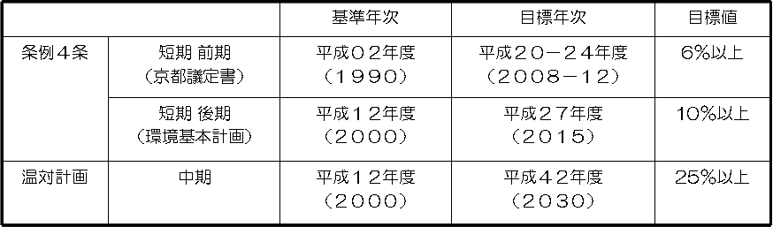

２ 改訂計画（案）
・基準（ 年）
・短期（2020年）／ 中期（2030年）／ 長期（2050年）

cf. 福田ビジョン（2008年：クールアース推進構想）
短期（2005年比2020年までに14％）／ 長期（2050年までに60－80％）
cf. 鳩山公約 （2009年：チャレンジ２５キャンペーン）
短期（1990年比2020年までに25％）

